EX1: Website facebook.com giao diện trang chủ
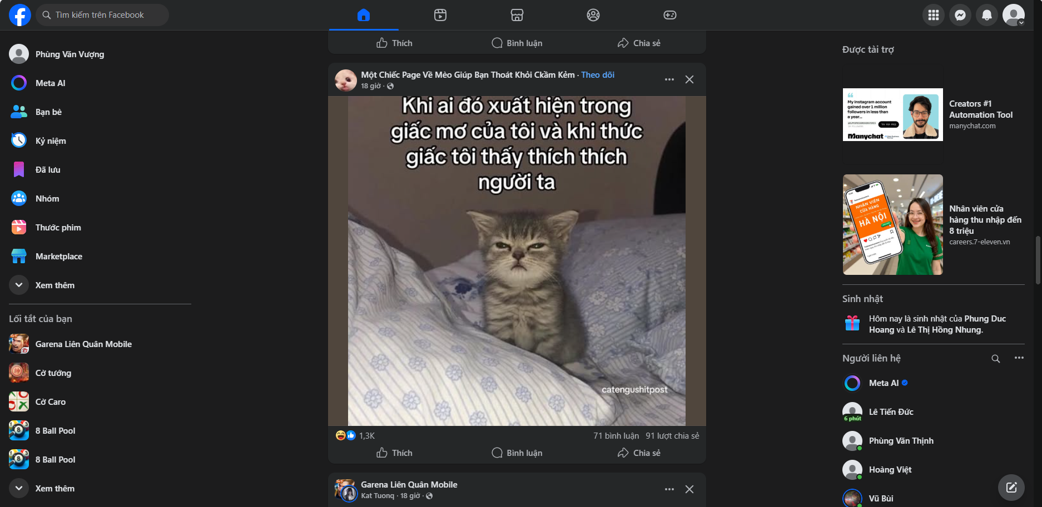

Nhận xét tổng quan
Cảm nhận đầu tiên là giao diện dày đặc và hơi lộn xộn, cả hai cột bên (trái và phải) đều chứa quá nhiều thông tin phụ, cạnh tranh sự chú ý với nội dung chính ở giữa. Giao diện ưu tiên hiển thị nhiều tính năng và quảng cáo, có thể gây xao lãng và khó chịu cho người dùng
Phân tích lỗi UI/UX
- Bố cục (Layout):
  - Quá tải thông tin: Cả ba cột đều "đầy ắp" thông tin. Đặc biệt là menu trái và sidebar phải.
  - Ưu tiên không hợp lý (cho người dùng): Sidebar phải đặt quảng cáo ("Được tài trợ") ở vị trí "vàng" (trên cùng). Trong khi đó, các tính năng tương tác xã hội quan trọng hơn như "Người liên hệ" (Chat) và "Sinh nhật" lại bị đẩy xuống dưới.
- UX (Trải nghiệm người dùng):
  - Gây xao lãng: Quá nhiều yếu tố (quảng cáo, gợi ý, lối tắt game, thông báo) tranh giành sự chú ý của người dùng, làm giảm sự tập trung vào nội dung chính là News Feed.
  - Tính nhất quán: Các lối tắt của người dùng (game) được hiển thị với icon và tên đầy đủ, trong khi các tính năng chính lại chỉ có icon và tên. Điều này tạo ra sự không đồng nhất về mặt thị giác trong menu trái.
- UI (Giao diện người dùng):
  - Độ tương phản: Ở chế độ tối, các biểu tượng màu xám trên nền xám đậm (ở menu trên và menu trái) khi không hoạt động có độ tương phản chưa cao, có thể gây khó khăn cho người dùng có thị lực kém.

Nguyên nhân tiềm ẩn
- Do thiết kế : Giao diện rõ ràng được thiết kế để tối đa hóa doanh thu điều này dẫn đến sự xung đột với trải nghiệm người dùng, vốn mong muốn sự tập trung và đơn giản.
- Do UX : Facebook có quá nhiều tính năng. Thay vì ẩn bớt hoặc sắp xếp lại, đội ngũ thiết kế dường như đã cố gắng đưa mọi thứ ra màn hình chính, dẫn đến tình trạng quá tải thông tin

Đề xuất cải tiến
- Đơn giản hóa Menu Trái:
  - Gom nhóm: Tạo một mục "Lối tắt" (Shortcuts) có thể thu gọn. Tất cả các game và trang người dùng hay truy cập sẽ nằm trong mục này.
  - Ưu tiên: Giữ lại chỉ 5-7 liên kết quan trọng nhất ở cấp cao nhất (Trang chủ, Bạn bè, Messenger, Watch, Marketplace, Thông báo). Các mục khác (Kỷ niệm, Đã lưu, Nhóm...) có thể cho vào một mục "Xem thêm".
- Sắp xếp lại Sidebar Phải:
  - Ưu tiên Chat: Đưa danh sách Chat lên trên cùng. Đây là tính năng tương tác theo thời gian thực và nên được ưu tiên.
  - Gom thông tin: "Sinh nhật" và "Sự kiện" có thể được gom vào một module "Lời nhắc"
  - Vị trí quảng cáo: Đặt quảng cáo ở vị trí ít xâm lấn hơn, ví dụ như ở dưới cùng của sidebar hoặc chỉ một slot quảng cáo cố định, thay vì nhiều block khác nhau.
- Tăng cường độ tương phản:
  - Đối với các icon không được chọn trên nền tối, tăng độ sáng của màu xám lên một chút (ví dụ: từ xám 50% lên xám 60%) để dễ nhận biết hơn mà không quá chói.
- Tăng khả năng tùy biến:
  - Cho phép người dùng "Ghim" (Pin) hoặc "Ẩn" (Hide) các mục ở cả menu trái và sidebar phải một cách triệt để. Nếu người dùng không bao giờ dùng "Marketplace", họ nên có quyền ẩn nó đi.

EX2:
Link figma: https://www.figma.com/design/3K8CzZHpAeW6Rq7nDAC99Q/Untitled?node-id=0-1&p=f&t=9dit2pH2lKVF7MmK-0

EX3:
https://www.figma.com/design/3K8CzZHpAeW6Rq7nDAC99Q/Untitled?node-id=0-1&p=f&t=9dit2pH2lKVF7MmK-0

EX4:
https://www.figma.com/design/3K8CzZHpAeW6Rq7nDAC99Q/Untitled?node-id=0-1&p=f&t=rXwinEIOAAygn4jK-0

EX5:
Thành phần | Mô tả
Họ tên | 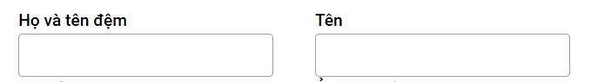
Email | 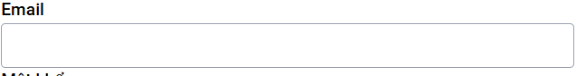
Mật khẩu | 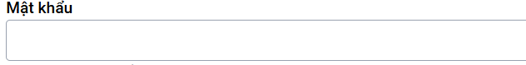
Giới tính | 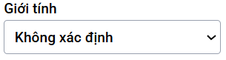
Ảnh đại diện | 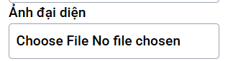
Lỗi nhập liệu | 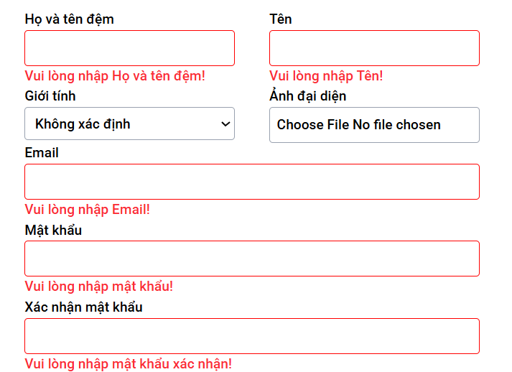
Nút “Đăng ký” | 

EX6:
Thành phần | Mô tả
Tổng số ng dùng | 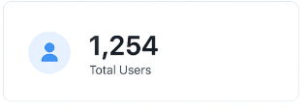
Biểu đồ doanh thu | 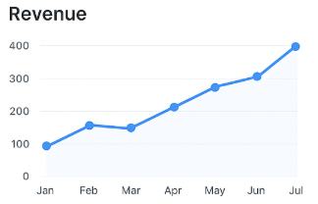
Danh sách đơn hangf gần đây | 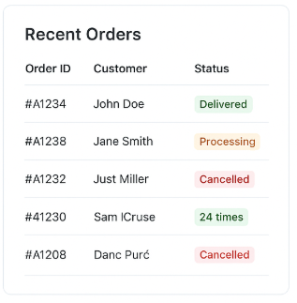
Bố cục phân chia khu vực | 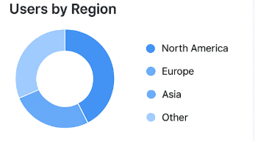

Bài 7:
Thành phần | Mô tả
UI chính | 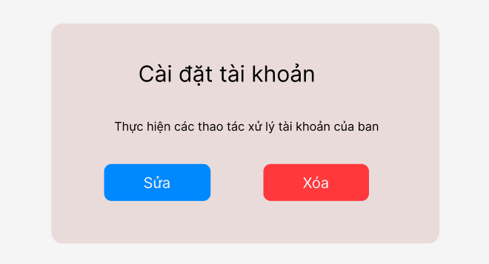
Modal xác nhận | 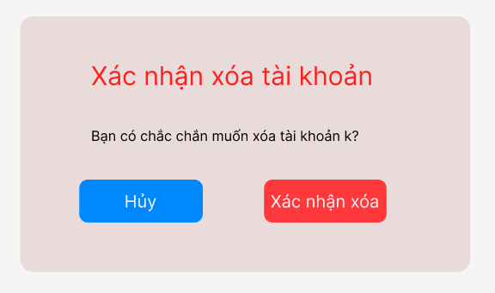
Toast thành công | 